**더하기 사이클**

#include <iostream>

using namespace std;

int main() {

int tries = 0;

int preN, newN;

cin >> preN;

newN = preN;

while (true)

{

int n1, n2, sum, sr;

//주어진 숫자 각각 분리

if (newN>= 10) // newN이 10보다 크면

n1 = newN / 10;

else //newN이 10보다 작으면

n1 = 0; //10의 자리는 0

n2 = newN % 10;

sum = n1 + n2; //newN의 각 자리수 더함

sr = sum % 10; //sum의 일의 자리 수 구함

newN = n2 * 10 + sr;

tries++;

if (newN == preN)

break;

}

cout << tries;

return 0;

}

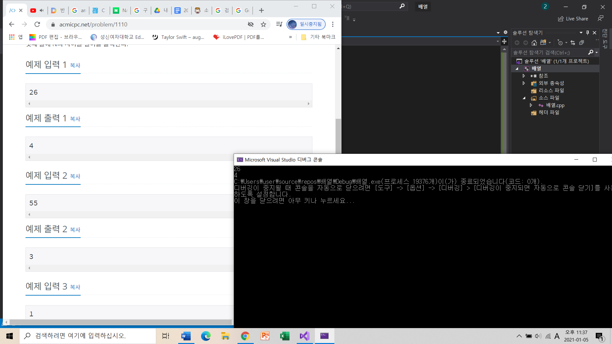

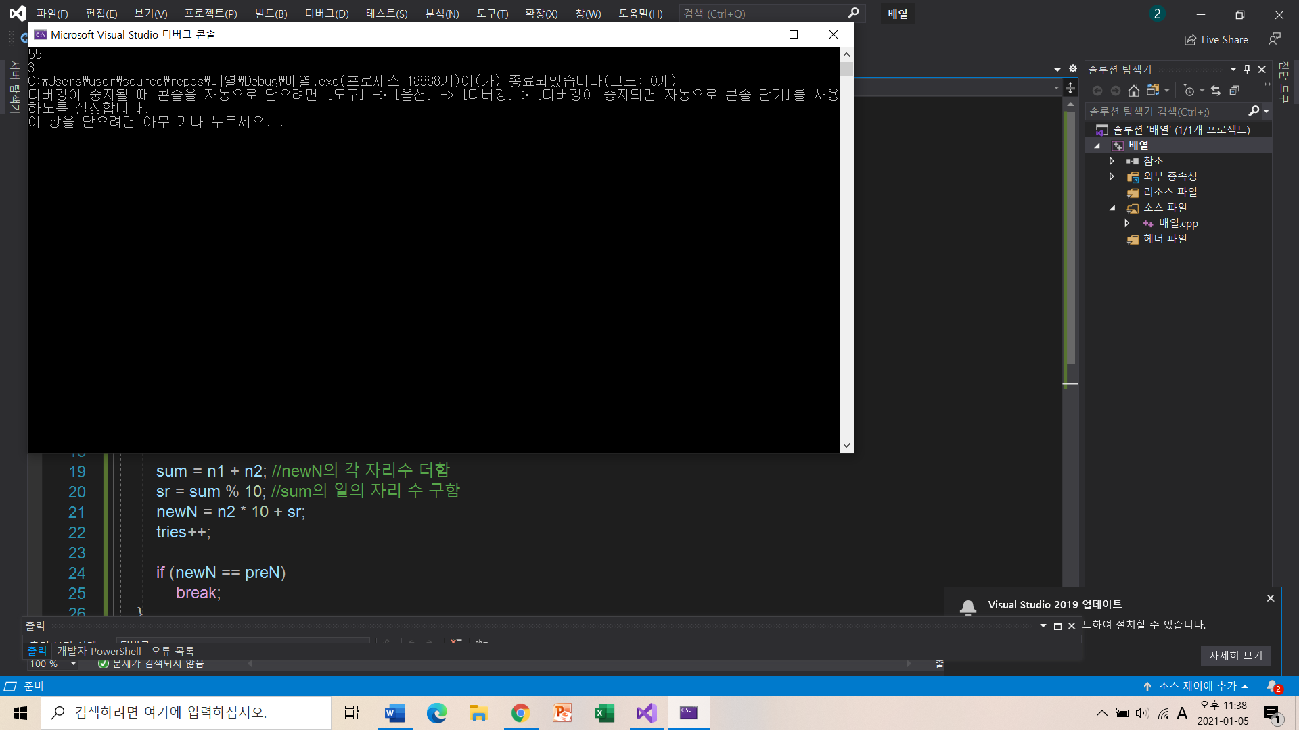

**평균은 넘겠지**

#include <iostream>

#include <iomanip>

using namespace std;

int main()

{

int repeat; //테스트 케이스 개수

cin >> repeat; //테스트 케이스 개수를 입력 받음

double percent[50] = { 0 }; //'각 테스트의 퍼센트 담는 배열' 초기화

int sum;

int count; // 각 케이스의 합, 각 케이스에서 평균이 넘는 점수 개수

double average; //각 케이스의 평균

for (int i = 0; i < repeat; i++) //테스트 케이스 개수만큼 반복

{

count = 0;

sum = 0;

int arr[100] = { 0 }; //각 케이스 점수들 초기화

int n; //각 케이스 점수들의 개수

cin >> n;

for (int j = 0; j < n; j++) //사용자에게 케이스 점수들 입력 받음

{

cin >> arr[j];

}

for (int j = 0; j < n; j++) //입력받은 점수들 합계

{

sum += arr[j];

}

average = sum / (n/10.0*10); //점수들의 평균

for (int j = 0; j < n; j++) //점수가 평균이 넘을 경우 count값 증가

{

if (arr[j] > average)

count++;

}

percent[i] = count*100.0/n; //n개 중 평균이 넘은 점수의 개수 비율

}

//퍼센트 출력

for (int i = 0; i < repeat; i++)

{

cout << fixed<<setprecision(3)<<percent[i]<<"%" << endl;

}

}

